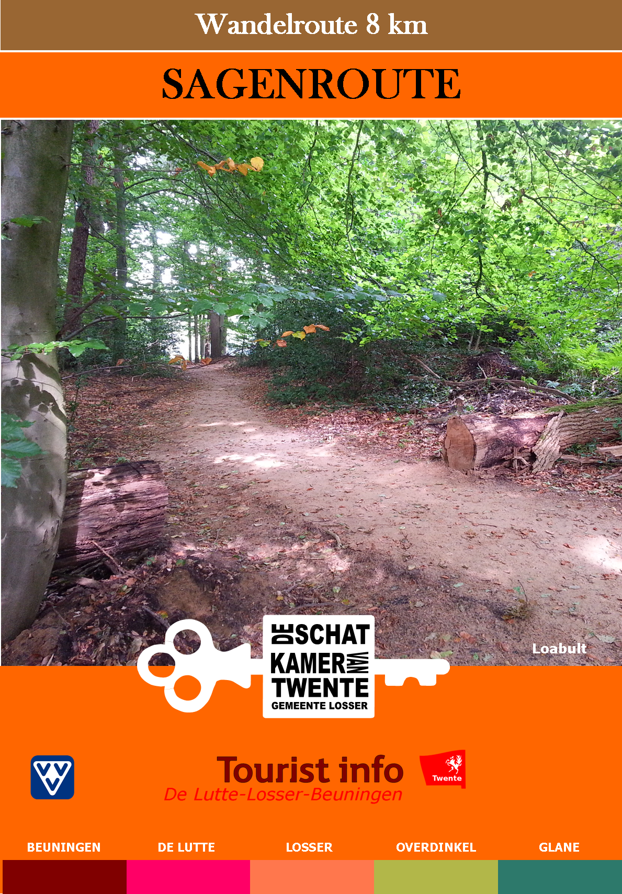
SAGENROUTE
Wij wensen u een prettige wandeling.
U wandelt op eigen risico.

De start is bij Tourist info De Lutte gevestigd in Dorpshoes Erve Boerrigter
“Erve Boerrigter”, waarin de Tourist info De Lutte is ondergebracht, is eigendom van de gemeente Losser. In 1979 werd het aangekocht van de familie van Langen waarna het werd verbouwd tot een sociaal-cultureel centrum voor De Lutte. De Stichting Gemeenschapswerk De Lutte exploiteert het gebouw en zorgt zo niet alleen voor onderdak voor diverse verenigingen, maar ook voor verscheidenen cursussen voor de bevolking van De Lutte en andere belangstellenden. De huidige boerderij, een drie-hallen-boerderij met woongedeelte, is gebouwd in Twentse stijl tussen de jaren 1887 en 1893. De boerderij is voorzien van gevel- en stiepeltekens. Tevens zijn er boven de niendeuren nog een drietal gevelstenen aanwezig. In de geschiedenis wordt de boerderij reeds genoemd in 1352. Toen namelijk droeg bisschop Joannes van Arkel, de “Hof Varwijk” of Boerrigter over aan zijn neef, Graaf Hendrik 1 van Solms-Ottenstein. In 2011 is er met behulp van vele vrijwilligers en subsidies van gemeente en provincie een vierde gebouw bijgebouwd die door de St. Plechelmus Harmonie gebruikt wordt als oefenruimte. Vanaf dat moment heet de boerderij het Dorpshoes Erve Boerrigter.
- Bij de Tourist info De Lutte gaat u rechtsaf
- Voorrangsweg (Bentheimerstraat) oversteken en aan de overzijde linksaf
- Direct voor de slijterij gaat u rechtsaf (Peulkespad)
De Dodenweg
U bent aangekomen bij een eeuwenoude lijk- of dodenweg. Onze voorchristelijke voorouders hadden de gewoonte hun doden te verbranden. Met de komst van het christendom kwam hierin verandering. Karel de Grote vaardigde in 784 op het concilie van Paderborn een verbod op de lijkverbranding uit. Op overtreding stond de doodstraf. Bij deze verordening werd tevens bepaald dat er wegen aangewezen moesten worden, waarover de doden vervoerd werden. De begraafplaatsen lagen in de omgeving van de kerk. In onze tijd hebben deze wegen hun functie verloren, maar in de volksmond is de naam dodenweg of lijkenweg blijven voortleven.
- Eerste pad rechtsaf (Loabult)
Spookhazen
De naam Loabult kan ontleed worden in Loa of Loo en bult. Loo betekent bos en een bult is een hoogte. Letterlijk vertaald is het een hoogte met bos. In deze omgeving woonde in het midden van de vorige eeuw boer Bolhaar. In de herfst ging hij hier op jacht. Hij sloop door het veld en kreeg een haas voor de loop van zijn geweer. Hij schoot mis. Plotseling verschenen er vanuit het struikgewas honderden hazen, die de jager dreigend naderden. De schutter zette het op een lopen en werd daarbij achtervolgd door de hazen. Buiten adem kwam hij bij zijn boerderij aan. Met zijn laatste krachten vergrendelde hij de schuurdeur. Daarna is hij lange tijd ernstig ziek geweest. Niemand heeft hem ooit weer met een jachtgeweer door het veld zien lopen.
5. U blijft het bospad volgen. Blijf het pad volgen tot geasfalteerde weg. Hier rechtsaf. Gaat over in bospad
6. Na ongeveer 350 meter komt u bij Erve Hanhof, vóór de boerderij linksaf, tegelpaadje volgen
Spookwagen bespannen met gitzwarte paarden
Eeuwen geleden lag hier de Hoeve Hooghof, wat betekent hoog gelegen hoeve. Hier was ook een herberg gevestigd. Volgens de overlevering moet op deze plaats een fikse ruzie zijn geweest tussen de boeren uit de Luttermarke en uit Losser. Ze gingen elkaar te lijf met hooivorken, knuppels en dorsvlegels. Boer Schasfoort uit De Lutte werd daarbij doodgeknuppeld. Sindsdien spookt het rond deze hoeve: tegen middernacht nadert een wagen, bespannen met twee gitzwarte paarden. Het zand knarst onder hun hoeven. Plotseling openen zich de deuren van de schuur. Door onzichtbare handen wordt een dode naar binnen gedragen. Het geluid van stromend water is hoorbaar. Aan de puthaak wordt een emmer opgehaald en paarden beginnen te drinken. Er is niets dat op de aanwezigheid van mensen duidt. Men hoort het geluid van trappelende paarden, die ongeduldig op de grond stampen, tot de kerkklok in Oldenzaal één uur slaat. Dan wordt plotseling alles muisstil rond deze hoeve, alsof er niets gebeurd is. Elke avond rond middernacht herhaalt zich dit tafereel.
7. Einde tegelpad gaat u linksaf. Op de straat weer linksaf. U bent op de Hanhofweg
8. Halverwege de stijging rechtsaf, de Hoge Kaviksweg in.
De grote hel en de mysterieuze lijkwagen
Aan het begin van de Hoge Kaviksweg ziet u links een ravijn in het landschap. Door deze laagte liep eens een weg van Oldenzaal naar Gildehaus en Bentheim. Over deze weg werden voor de bouw van de Plechelmuskerk in Oldenzaal de Bentheimer zandstenen aangevoerd. De voerlui ondervonden op dit stuk weg tijdens het transport zulke grote problemen, dat zij het de hel noemden. Door hetzelfde ravijn liep tevens een dodenweg. Uit het volgende voorval blijkt dat het lopen over zo’n lijkweg niet altijd zonder gevaar is: op een winteravond waren twee broers op bezoek bij een buurman. Bij de open haard praatten zij over nieuwtjes en wederwaardigheden en misschien ook wel over spoken. ’s Avonds gingen ze over een lijkweg terug naar huis. Één van de broers viel plotseling en bleef roerloos liggen. De ander werd door de schrik bevangen. Zijn aangeboren nieuwsgierigheid won het en hij schudde zijn broer eens goed door elkaar en riep: “Kerel, wat scheelt je?”. Met bevende stem antwoordde deze: “Och, schei toch uit man, heb je dan niets gezien?” “Nee”, antwoordde zijn broer, “helemaal niks”. Toen deed de verbouwereerde man zijn verhaal: “Ik stond plotseling voor een kist die recht op me afkwam. Wat ik ook probeerde, ik werd gedwongen recht tussen de paarden door te gaan. Ik moest de wagen opklimmen, over de kist heen en toen ik achter op de wagen was viel ik naar beneden”. “Kom, laten we naar huis gaan”, zeiden ze tegelijk. Ze wilden zo gauw mogelijk weg van deze plek. Thuis gekomen vertelden ze het voorval aan hun ouders. “Ja, dat wisten we al lang” , zei hun vader. “Als je tussen de wagensporen van een lijkweg loopt, kan het gebeuren dat je tegen een lijkwagen oploopt en er achter weer afvalt. Dat is al vaker gebeurd. Daarom, loop nooit door een wagenspoor!”

9. Eerste weg rechtsaf (Lage Kaviksweg) bij wandelnetwerknetwerkpaal R 53
10. Aan het einde van de houtwal en bomenrij, bij wandelnetwerkpaal R 54, linksaf een landweg in
11. Onder aan deze weg betreedt u “de Hakenberg”
Braspartijen in het kozakkenbosje
Het Kozakkenbosje heet in de volksmond Kozakkenbuske. De naam stamt uit 1813, uit het eind van de Napoleontische tijd. De Kozakken achtervolgden de laatste restanten van Napoleons leger in Europa en kwamen daarbij ook in deze streken terecht. Gezeten op kleine paarden hakten deze woeste ruiters de laatste restanten van het eens zo machtige leger van Napoleon in de pan. Veel gage zullen de ruiters wel niet ontvangen hebben, want al rovend en plunderend kwamen ze aan de kost. Bij de boeren werd het vee uit de weide of stal gehaald en ter plekke geslacht. Zo ook bij de in de naaste omgeving gelegen boerderij Hakenberg. De oude boer Hakenberg zag dat de Kozakken zich in dit bosje ophielden en een uitgebreide braspartij hielden met geroofd eten en drinken uit de omgeving. De schrik bij de bevolking zat er zo diep in, dat na 175 jaar de naam Kozakkenbuske nog steeds in gebruik is.
12. Op 3-sprong rechtsaf (bij wandelnetwerkpaal K 94)
Onderaardse gangen bij nederzetting Hunnen
Hakenberg of Haekenberg is een eeuwenoud erf. Vroeger heeft op deze plek de hoofdman van de Hunnen gewoond. Zij hadden hier een complete nederzetting, inclusief een borg. De Hunnen waren robuust gebouwde mensen die bekend stonden om hun enorme lichamelijke kracht. Oorspronkelijk was het een ruitervolk, dat stamt uit Midden-Azië. Volgens de overlevering waren deze Hunnen afkomstig uit Hongarije en na lange zwerftochten door Europa hebben ze zich hier gevestigd. Aanvankelijk was het een hulpvaardig volk, dat de boeren dikwijls in de oogsttijd hielp. Men beweerde dat er een onderaardse gang liep van Hakenberg naar een zes en een halve kilometer verderop gelegen nederzetting bij Voltherbroek, de Hunnenborg. Deze straat zou geplaveid zijn met goud. In latere tijd

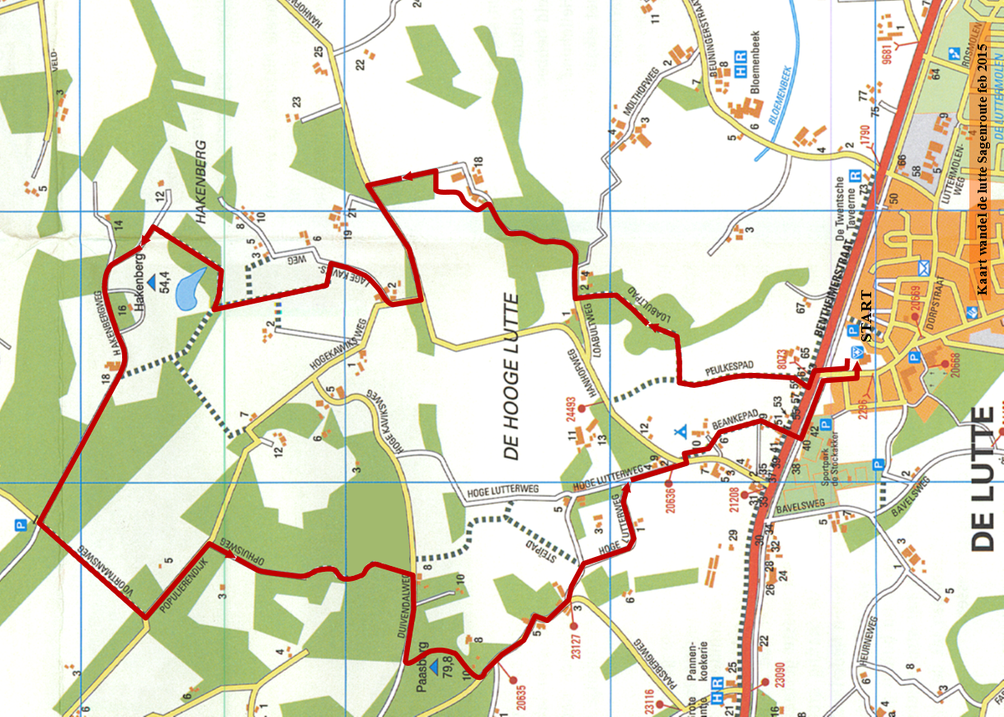

werden de Hunnen steeds minder hulpvaardig en begonnen ze te roven en te stelen. Nadat zij een jong meisje hadden beroofd en daarbij een boer vermoordden, was bij de boeren de maat vol. Zij omsingelden de borg en wisten de Hunnen te verjagen. Nadien zijn ze nooit meer teruggekeerd. Toch bleef dit verleden rond Erve Hakenberg een rol spelen. Eens kwam hier een Hunnenkind aanlopen dat zwijgend bij de haard ging zitten. Het leek of het kind niet kon spreken, omdat het geen antwoord gaf op vragen van de bewoners. Dit veranderde toen een oude man eikendopjes, die bij het vuur lagen, met bier begon te vullen. Het kind begon te spreken: “Ik ben zo oud als vroeger het Weustbos. Ik heb gezien hoe bomen omgehakt werden om molenassen van te maken. In mijn lange leven heb ik zeer veel gezien, maar ik heb nog nooit gezien dat bier uit eikeldoppen gedronken werd”. Volgens de oude boer van de Hakenberg moesten kraamvrouwen zich in acht nemen voor de Hunnen, vooral wanneer ze na de bevalling nog niet ter kerke waren geweest. Een boerin van de Hakenberg was zo roekeloos geweest, dat zij nog voor die kerkgang, tegen de avond, naar de akker ging. Hier liep ze tegen enkele Hunnen op, die haar meesleepten naar hun onderaardse gangen. Daar werd ze gedwongen de honden van de Hunnen groot te brengen. Zeven jaar woonde ze onder de grond, maar ten langen leste wist ze te ontsnappen. Het eerste mensenkind dat ze tegen het lijf liep was een klein meisje. Ze kende het kind niet en omgekeerd kende het kind de vrouw niet. Het meisje hoedde koeien. Zij kreeg medelijden met de vrouw die er ziek uitzag en nam haar mee naar huis.
Daar aangekomen bleek zij de moeder van het meisje te zijn, dat zeven jaar geleden geboren was. Er wordt beweerd dat de vrouw er zo slecht aan toe was, dat ze daarna niet meer geleefd heeft. Door jarenlang onder de grond te leven was ze de mensentaal vergeten, zodat ze niet in staat was met haar familie te praten.
13. In de bocht bij een bankje links aanhouden, viersprong (bij wandelnetwerkpaal K 91) linksaf
14. Aan het eind van deze weg linksaf (Populierendijk)
15. Vervolgens de eerste weg rechtsaf (Ophuisweg)
16. Na ongeveer honderd meter gaat u linksaf, voor een Saksische boerderij langs (smal wandelpaadje)
Hondenstet (Twents Hoandn’stet)
Voor de Drost van Twente werden op deze hoeve jachthonden gefokt. De Drost had in deze omgeving een groot jachtgebied. Bij de hoeve hoort een hoog gelegen bouwland, dat nu nog de hondekamp heet. Er gaat een bijzonder verhaal over de ongunstig bekend staande Drost Van Heyden Hompesch. Toen hij was overleden vielen de bladeren van de bomen langs de weg die de rouwkoets volgde. Niet uit rouw, maar het symboliseerde de verdorvenheid van deze drost.
17. U volgt het pad langs het weiland in de bocht rechts aanhouden
18. Dit bospad bij splitsing links aanhouden
19. Aan het eind van het bospad rechtsaf (bij wandelnetwerkpaal R 49)

Verderop aan de rechterkant, lag vroeger de Hoeve Oude Volker, hierbij hoort de volgende sage:
Spook op het Tichelwerk
De eigenaar van de inmiddels verdwenen Hoeve Oude Volker vertelde, dat hij eens een nacht op het nabijgelegen tichelwerk had doorgebracht. Die avond hoorde hij vanaf het Hunnenveld, uit de richting Hakenberg, tot drie maal toe “Oh God” roepen. Hij maakte zich gereed om hulp te gaan bieden, toen een van zijn knechten zei: “Zulk roepen heb ik wel eerder gehoord.” De eigenaar ging er op af en opeens vloog hem een spook langs het hoofd. Het verdween met veel lawaai in het bos, waarbij het breken van takken en vallen van bomen hoorbaar was. De volgende morgen was er van het spook geen spoor te vinden: in het bos werd geen enkele beschadiging aangetroffen.
Nabij dezelfde hoeve had een boerenknecht eens de witte wieven getergd. Hij riep ze toe: “Kom tevoorschijn, dan zal ik jullie aan mijn spit braden!”. Gelijktijdig gooide hij het spit in de richting van de kuil waar de witte wieven woonden. Hij was nog niet uitgesproken of daar verschenen de wieven. Vlug sprong de knecht op zijn paard en vluchtte naar huis met de woedende witte wieven dicht op zijn hielen. Door een sprong met zijn paard over de onderkant van de niendeur wist de knecht zich op het nippertje te redden. De witte wieven gooiden hem het spit nog na. Het bleef trillend in de deurstiepel, de middenpaal van de niendeur, steken. De wieven laten niet met zich spotten.
20. Bij wandelnetwerkpaal R 46 linksaf
Dit is het hoogste punt van de Paasberg met uitzicht op Ootmarsum en Duitsland
Geurige kruidentuin en roofmoord
Heksen hebben voor hun brouwsels naast schildpadden, de tand van een gifslang of gemalen slagtand van een wild zwijn, de meest uiteenlopende kruiden nodig. Dat wil althans het volksgeloof. Kruiden konden heel heilzaam zijn bij het bestrijden van allerlei soorten kwaaltjes. Vrouwen die veel verstand hadden van deze kruiden, werden daarom vroeger vaak al gauw uitgejoeld voor heks. In deze lommerrijke streek gedijen kruiden uitstekend. Dat ook de medische wetenschap waarde hechtte aan kruiden bleek uit het feit dat apotheker Nieuwenhuis uit Oldenzaal hier een grote kruidentuin bezat. In deze omgeving stond in de 19e eeuw de boerenhoeve Sanghert.
Op 9 september 1823 werd de eigenaar, Johannes Senger, in de Fonteinsteeg te Oldenzaal door landlopers vermoord. De daders zijn nooit gevonden. In die tijd sloop er op het platteland allerlei gespuis rond, dat deze contreien onveilig maakte. Achter elke boom of struik school gevaar, was het niet van spoken, heksen of witte wieven, dan was het wel van struikrovers.
21. Einde pad linksaf bij wandelnetwerkpaal R 47. U blijft deze weg rechtdoor volgen, over een boerenerf genoemd De Reuver, hier links aanhouden, dan rechtdoor op driesprong naar rechts (twee betonpaden) tot aan de Hanhofweg.
Dwalende hellehond en het grijze veulen
Rechts van u liggen een aantal hoeven die hier vroeger langs een verlaten zandpad stonden. Zodra het ’s avonds begon te schemeren werd het dal voor de bewoners levensgevaarlijk. Af en toe hoorde men het krijsende gejank van de hellehond. Niemand waagde zich dan nog buiten. Men had angst voor dit alles verslindende beest. Ook een mysterieus grijs veulen kon men hier tegen het lijf lopen. In de schemering draafde het met grote snelheid over de weiden, waarbij het leek of het zweefde. Niemand heeft ooit geweten waar het beest vandaan kwam of waar het naar toe ging.
22. Op de Hanhofweg rechts aanhouden
- Na ca. 50 meter gaat u linksaf het Beankepad op
- Dit pad volgen (smal pad)
- Einde pad linksaf voor de voorrangsweg.
- Na ±100 meter oversteken naar de Plechelmusstraat
- Einde in het centrum De Lutte

Hier bevinden zich meerdere horecagelegenheden.

